# TP javascript semaine 2:

Bravo vous venez de décrocher votre premier contrat de développeur !

Votre directeur vous demande de réaliser une petite application full WEB en javascript / CSS / HTML (Un jeu de paires). Attention ici, il faudra coder comme un pro !

Vous devrez réaliser un jeu de paires composé de 16 « cartes » pour associer les 8 paires.

En partant d’un fichier HTML simple ayant ce rendu visuel (en utilisant le css)

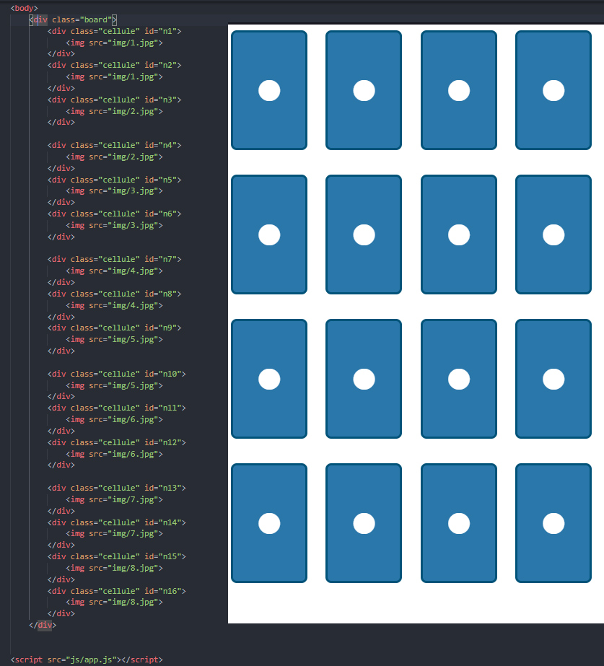

* Vous créerez un fichier CSS qui contiendra votre style css que vous appellerez dans votre page index
* Vous créerez un fichier JS qui contiendra votre javascript que vous appellerez dans votre page index

A noter : Les cartes bleues avec le point blanc sont réalisées entièrement en CSS.

Vous devrez télécharger 8 photos différentes de votre choix pour le jeu que vous placerez dans le dossier img.

Fonctionnalité : Quand la personne lance la page, aléatoirement les images sont changées de place car sinon le jeu deviendra trop simple. Il faudra utiliser le dom.

Vous aurez certainement besoin de ceci pour vous aider :

Math.random()

Math.ceil

Attention cela va dépendre de votre méthode, il est possible que vous utilisiez une autre façon.

De plus quand une personne clique sur la deuxième image, si l’image est identique elle restera affichée, sinon elle disparaitra au bout de 1seconde.

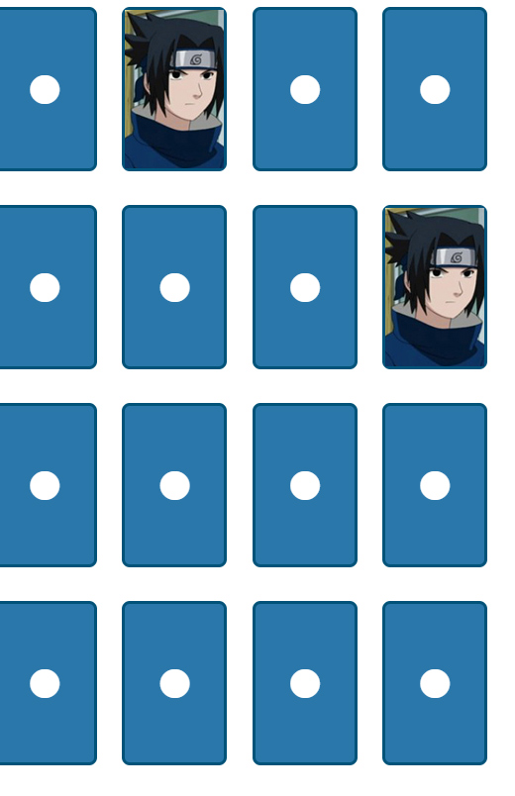

Une bonne application est une application sans bug, attention votre application ne devra pas permettre par exemple de cliquer deux fois sur la même image consécutivement. (Trouver une astuce)

Si une paire a été trouvée il ne sera pas possible de cliquer sur une image déjà découverte + une non découverte. Les images déjà découvertes ne pourront plus être retournées.

Réalisez ce script sous deux méthodes :

Méthode 1 avec des fonctions sans objet, la méthode plus « simple » , vos fonctions seront contenues dans le fichier app.js que vous inclurez dans index.html et vous ferez un appel de votre fonction principale dans index.html

Méthode 2 sous forme objet ES6 toujours stockée dans le fichier app.js que vous inclurez dans index.html, vous ferez appel de votre classe dans index.html

Il faudra m’envoyer votre contenu terminé en format zip typé :

[Nom-prenom.zip ou .rar] à l’adresse mail suivante : [anthonyparis59@gmail.com](mailto:anthonyparis59@gmail.com) pour 17H maximum.  
Incluez un petit fichier de type txt listant vos problèmes (si bug)

Bon courage !